实验名称用户登录页面

学号 2228524050 姓名 王石龙 专业 .net方向2班

【实验要求】
使用表格布局，表单及表单元素制作用户登录页面，页面效果图如下：
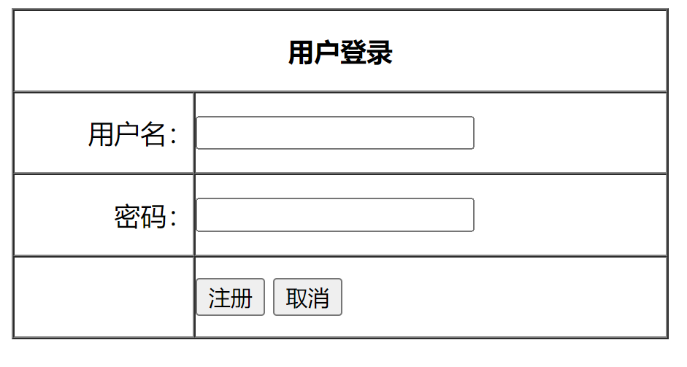

以HTML文件形式提交 例：login.html 这个文件中就是上图所示源码

【实验结果】
核心代码 | <!DOCTYPE html>  <html lang="en">  <head>  <meta charset="UTF-8">  <meta name="viewport" content="width=device-width, initial-scale=1.0">  <title>Document</title>  </head>  <style>  body {  font-family: Arial, sans-serif;  text-align: center;  margin: 0;  padding: 0;  }  </style>  <body>  <div id="app"></div>  </body>  <script src="../Vue.js"></script>  <script>  function updateTime() {  var d = new Date();  // 转化为字符串 此字符串设置为两位数，不够两位的前面补0 String().padStart(2, '0')  var hours = String(d.getHours()).padStart(2, '0');  var minutes = String(d.getMinutes()).padStart(2, '0');  var seconds = String(d.getSeconds()).padStart(2, '0');  var Month = String(d.getMonth() + 1).padStart(2, '0');  document.getElementById('app').innerHTML = "当前时间：" + hours + ":" + minutes + ":" + seconds;  document.getElementById('app').innerHTML += "<br>" + "当前日期：" + d.getFullYear() + "年" + (Month ) + "月" + d.getDate() + "日";  }  setInterval(updateTime, 1000);  updateTime();  </script>  </html>
